ЗЕМСКОЕ СОБРАНИЕ
КРАСНОКАМСКОГО МУНИЦИПАЛЬНОГО РАЙОНА
ПЕРМСКОГО КРАЯ

РЕШЕНИЕ

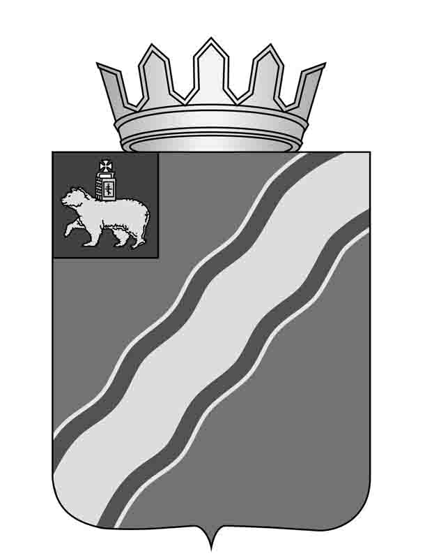
№ .№ 00№№№№
Об отчете о деятельности
контрольно-счетной палаты
Краснокамского муниципального
района за 2015 год

В соответствии с пунктом 20.2 Положения о контрольно-счетной палате Краснокамского муниципального района, утвержденного решением Земского Собрания Краснокамского муниципального района от 28 сентября 2011 г. № 99,
Земское Собрание Краснокамского муниципального района РЕШАЕТ:
1. Отчет о деятельности контрольно-счетной палаты Краснокамского муниципального района за 2015 принять к сведению (прилагается).
2. Разместить отчет о деятельности контрольно-счетной палаты Краснокамского муниципального района за 2015 год на официальном сайте администрации Краснокамского муниципального района www.krasnokamskiy.com.
3. Контроль за исполнением решения возложить на контрольный комитет Земского Собрания Краснокамского муниципального района (Ю.Н. Науменко).

Председатель Земского Собрания
Краснокамского муниципального района Г.П. Новиков

Пояснительная записка

к проекту решения Земского Собрания Краснокамского муниципального района «Об отчете о деятельности контрольно-счетной палаты Краснокамского муниципального района за 2015 год»

В соответствии с пунктом 20.2 Положения о контрольно-счетной палате Краснокамского муниципального района контрольно-счетная палата Краснокамского муниципального района ежегодно представляет на рассмотрение Земскому Собранию Краснокамского муниципального района отчет о своей деятельности.
Данный отчет размещается в сети Интернет только после его рассмотрения Земским Собранием Краснокамского муниципального района.

Председатель
контрольно-счетной палаты
Краснокамского муниципального района Т.Ю. Туксузова

